1. Осећање приказано на фотографији је:

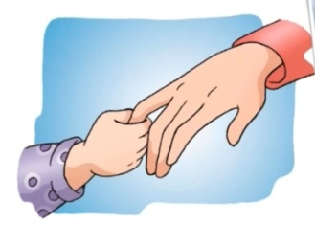

1. Сигурност 2. Туга 3. Срећа

2. Које осећање препознајеш на фотографији?

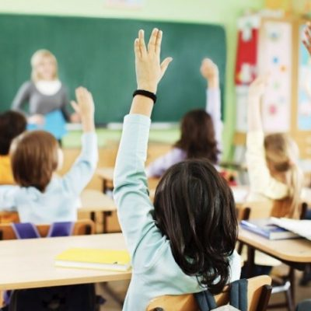

1. Припадност 2. Страх 3. Сигурност

3. Препознај осећање на фотографији:

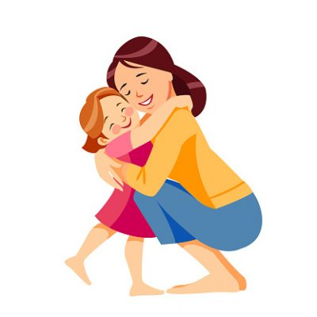

1. Љубав 2. Туга 3. Страх

4. Да ли ти имаш потребу да спаваш?
- Да
- Не

5. Препознај потребу на фотографији:

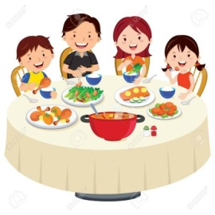
1. Потреба за храном
2. Потреба за спавањем
3. Потреба за дисањем

6. Означи потребе људи:
- Хране се
- Дишу
- Бес
- Срећа

7. Означи осећања људи:
- Љубав
- Срећа
- Пити воду
- Спавати

8. Представљена је разлика по:
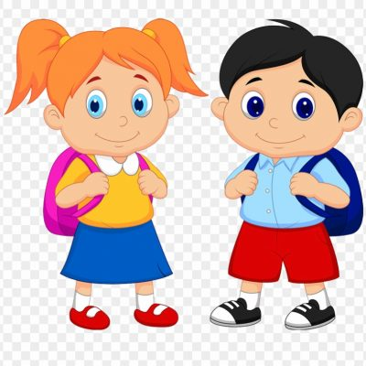
- Полу
- Образовању
- Боји коже

9. Можемо се разликовати по боји косе, коже и боји очију.
- Тачно
- Нетачно

10. Представљена је разлика по:
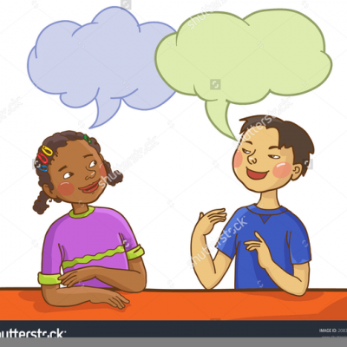

- Језику који говоримо
- Способностима
- Старости

11. Наведи чаробне речи које користимо у говору.

____________________________.

